INFORME DE PONENCIA PARA SEGUNDO DEBATE AL PROYECTO DE LEY ORDINARIA NO. 082 DE 2018 SENADO - 389 DE 2019 CÁMARA

“Por la cual modifica el artículo 4 de la ley 1882 de 2018 y se dictan otras disposiciones”

INTRODUCCIÓN

Atendiendo a la designación hecha por la Mesa Directiva de la Comisión Primera de la honorable Cámara de Representantes, por medio del presente documento rendimos ponencia positiva para la discusión en segundo debate del proyecto de ley ordinaria número 082 de 2018 Senado - 389 de 2019 Cámara, “Por la cual modifica el artículo 4 de la ley 1882 de 2018 y se dictan otras disposiciones”

En consideración a la información recibida para la preparación de la presente ponencia, este documento busca detallar cada uno de los elementos sobre los cuales se planteó la iniciativa, su conveniencia y necesidad.

Para ello, procederemos a realizar la siguiente exposición así:

- TRÁMITE
- OBJETIVO DE LA PROPUESTA
- ANTECEDENTES DEL PROYECTO DE LEY
- AUDIENCIA PÚBLICA
- CONVENIENCIA DE LA INICIATIVA
- EXPOSICIÓN DE MOTIVOS
- PLIEGO DE MODIFICACIONES
- PROPOSICIÓN

- TRÁMITE.

El proyecto de Ley No.082 de 2018 Senado - 389 de 2019 Cámara “Por la cual modifica el artículo 4 de la ley 1882 de 2018 y se dictan otras disposiciones” fue radicado el día 8 de agosto de 2018 en la Secretaría General del Senado, por la Ministra del Interior, doctora Nancy Patricia Gutiérrez Castañeda, y publicado en la Gaceta del Congreso número 584 de 2018. El proyecto fue remitido a la Comisión Primera de Senado para el estudio correspondiente de conformidad con las disposiciones Constitucionales y Legales.

El 17 de agosto de 2018, la Comisión Primera de Senado recibió el expediente del Proyecto de ley número 82 de 2018 Senado, por la cual modifica el artículo 4° de la Ley 1882 de 2018. La Mesa Directiva de la Comisión Primera, mediante Acta MD-05, del 4 de septiembre del 2018, designó como ponentes para primer debate a los Honorables Senadores Santiago Valencia (Coordinador), Roosvelt Rodríguez, Juan Carlos García, Julián Gallo, Alexander López, Carlos Guevara, Gustavo Petro, Germán Varón, Fabio Amín y Angélica Lozano.

La ponencia para primer debate fue radicada el día 19 de septiembre de 2018 y publicada en la Gaceta del Congreso No. 733. En sesión de Comisión Primera de Senado el día 7 de noviembre de 2018, tras debate y ser votada favorablemente una proposición que modificaba el artículo primero, se aprobó el Proyecto de ley número 82 de 2018 Senado, por la cual modifica el artículo 4° de la Ley 1882 de 2018; con 14 votos a favor y 0 en contra, de igual manera se designan los mismos ponentes para segundo debate del proyecto de ley.

Modificó así, la extensión imperativa de la obligatoriedad de las circulares de pliegos tipo para toda la estructura del Estado, y se especificó puntualmente, que las mismas serán de obligatorio cumplimiento en la actividad contractual de las entidades sometidas al Estatuto General de Contratación de la Administración Pública.

El día 5 de diciembre de 2018 en Gaceta del Congreso número 1091 se publica el informe de ponencia para segundo debate al proyecto de Ley 082 de 2018 Senado.

De conformidad con el Acta N° 041 de la Mesa Directiva de la Comisión Primera de la Cámara de Representantes y mediante oficio de fecha 19 de junio de 2019 fui designado como ponente para primer debate.

El día 25 de julio de 2019, se radicó en la Comisión Primera Constitucional ponencia positiva para primer debate.

En sesión de la Comisión Primera Constitucional del 5 de agosto de 2019, fueron radicadas nueve (9) proposiciones al proyecto de ley No. 082 de 2018 Senado - 389 de 2019 Cámara.

En sesión de la Comisión Primera Constitucional del 13 de agosto de 2019, se radicaron en total dieciséis (16) proposiciones, de las cuales, fueron aprobadas dos (2), se negó una (1), doce (12) quedaron como constancia y una (1) se retiró.

El proyecto de ley fue aprobado en primer debate por la Comisión Primera Constitucional Permanente de la Cámara de Representantes, en sesión del 13 de agosto de 2019, según consta en Acta No. 06.

- OBJETIVO DE LA PROPUESTA.

Este proyecto busca extender el alcance de la Ley 1882 de 2018, la cual había consagrado la adopción de documentos tipo para los pliegos de condiciones de los procesos de selección de obras públicas, interventoría para las obras públicas, interventoría para consultoría de estudios y diseños para obras públicas, y consultoría en ingeniería para obras.

En este sentido, el objeto del presente Proyecto de Ley consiste en precisar la capacidad de la Agencia Nacional de Contratación Pública – Colombia Compra Eficiente de expedir directamente los Documentos Tipo y sean estos un referente obligatorio para las sometidas al Estatuto General de Contratación de la Administración Pública.

Así las cosas, el Proyecto pretende garantizar que el contrato estatal pueda ser utilizado racionalmente como instrumento de ejecución de los recursos públicos, para garantizar el cumplimiento de los fines del Estado y la satisfacción de las necesidades de la comunidad y no como un mecanismo para dirigir contratos a proponentes no calificados.

- ANTECEDENTES DEL PROYECTO DE LEY.

Los documentos tipo se encuentran establecidos en el artículo 4° de la Ley 1882 de 2018, que modificó la ley de contratación e infraestructura vigente. Allí se ordena al Gobierno Nacional y a todas las entidades sometidas al Estatuto General de Contratación Pública adoptar los documentos tipo para los pliegos de condiciones en los procesos que adelanten.

Como antecedente es importante mencionar la expedición del documento CONPES 3186 de julio 31 de 2002 (Una política de estado para la eficiencia y la transparencia en la contratación pública) modificado por el CONPES 3249 de octubre 20 de 2003 (Política de contratación pública para un estado gerencial), contemplaba una herramienta que facilitaría los procesos contractuales generando objetividad y seguridad entre sus partícipes.

Como consecuencia de dicha política y a pesar de previos esfuerzos sin los frutos esperados en la creación de ciertos entes (Consejo Nacional de Contratación, Comité Nacional de Contrataciones) se creó la Comisión Intersectorial de Contratación Pública (CINCO) mediante el Decreto 3620 de 2004 en virtud de lo establecido en el artículo 45 de la ley 489 de 1998 , a través del cual se contempló la posibilidad de “diseñar herramientas de gestión de la contratación pública” y particularmente de “proponer estudios técnicos, pliegos y procesos de selección tipo” a cargo de dicho ente.

En ese orden, se comenzó a discutir al interior de dicho ente la posibilidad de definir documentos tipo para los procesos de contratación adelantados por las entidades del estado sometidas al Estatuto de contratación de la Administración Pública.

Posteriormente y a través del decreto 4170 de 2011, se derogó el decreto 3620 de 2004 y se creó la Agencia Nacional de Contratación Pública -Colombia Compra Eficiente-, quien dentro de sus funciones tiene a cargo la de “Desarrollar, implementar y difundir las políticas públicas, planes, programas, normas, instrumentos y herramientas que faciliten las compras y contratación pública del Estado y promuevan las mejores prácticas, la eficiencia, transparencia y competitividad del mismo, a fin de que se cumplan los principios y procesos generales que deben gobernar la actividad contractual de las entidades públicas". Se destaca que en el marco del interés y compromiso del Gobierno Nacional, en el año 2012 se convocó a un grupo de expertos (Comisión de Infraestructura) con el fin de que se estudiara el tema y así, propusieran algunas sugerencias tendientes a superar el atraso que venía caracterizando el sector de infraestructura en el país concretamente para las concesiones y las obras públicas.

En el mes de agosto del 2018 se realizó a cabo la denominada “Consulta Anticorrupción” un mecanismo de participación ciudadana que buscaba penalizar los casos de corrupción en nuestro país; dicha consulta constaba de siete mandatos de los cuales el tercer mandato hacía alusión a la contratación con pliegos más transparentes obteniendo 11.503.266 votos favorables, esta cifra histórica obedece a la necesidad que tiene el país de contrarrestar los escándalos de las administraciones municipales, departamentales y nacionales, en materia de contratación los cuales han dado lugar a hechos como los carruseles de contratación, o los carteles y grupos especializados que siempre resultaban ganadores en las licitaciones.
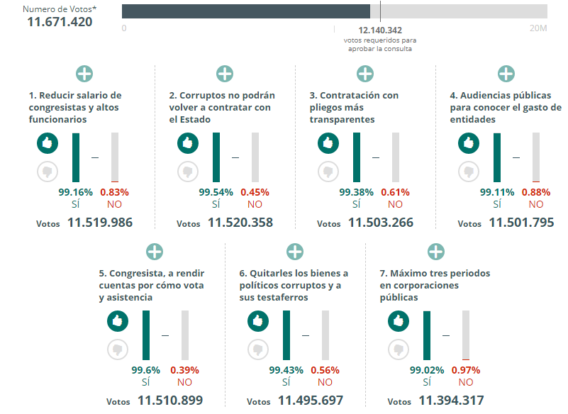

Fuente: Registraduría Nacional del Estado Civil Boletín Nacional No. 53

Este proyecto busca revivir la voz de más de once millones de colombianos que exigen se erradique la corrupción en los procesos de contratación que adelanta el Estado, pues es evidente que la corrupción invade el país en todos los sectores de la economía, desaprovecha los enormes recursos, para invertir en educación, salud, infraestructura, tecnología de punta y desarrollo, evitando el crecimiento del país y construyendo un estado no competitivo.

El pasado 5 de marzo de 2018 fue expedido el decreto 342, por medio del cual el Gobierno Nacional adoptó los documentos estándar para la contratación de obras públicas de infraestructura de transporte. Este es un logro histórico para el país, por cuanto se elimina la posibilidad de manipular los requisitos habilitantes con el fin de acomodarlos para que proponentes previamente definidos, en virtud de prácticas corruptas, obtengan los contratos.

Desde el 1 de abril del 2019 Colombia Compra Eficiente inició, de manera definitiva, la implementación de estos documentos acorde a lo establecido en el decreto. Estos documentos tipo son lineamientos donde se definen diferentes condiciones, factores técnicos, económicos, entre otros para la inclusión en los procesos de contratación de las entidades estatales. Los cuales permiten simplificar la información promoviendo la competencia y la selección objetiva.

- Audiencia Pública

El 11 de septiembre del 2019, se llevó a cabo en las instalaciones de la comisión primera una audiencia pública, con el fin de escuchar a la sociedad civil, las entidades académicas e instituciones públicas interesadas en el proyecto, los citados fueron:

- Doctor Carlos Felipe Córdoba Larrarte, Contralor General de la Republica.
- Doctor Fernando Carrillo Flórez, Procurador General de la Nación.
- Doctor Fabio Espitia Garzón, Fiscal General de la Nación (e).
- Doctor Álvaro Fernando García Restrepo, Presidente de la Corte Suprema de Justicia.
- Doctora Lucy Jeannette Bermúdez, Presidenta del Consejo de estado.
- Doctora Gloria Stella Ortíz, Presidenta de la Corte Constitucional.
- Doctor José Andrés O’Meara Riveira, Director General de la Agencia Nacional de Contratación Pública – Colombia Compra Eficiente.
- Doctor Camilo Ernesto Jaimes Poveda, Secretario de Transparencia (e) Presidente de la Republica.
- Doctor Carlos Camargo Assis, Director de la Federación Nacional de Departamentos.
- Doctor Gilberto Toro Giraldo, Director de la Federación Colombiana de Municipios.
- Doctor Fernando Enrique Dejanón Rodríguez, Rector de la Universidad Libre.
- Doctor: Juan Carlos Henao Pérez, Rector de la Universidad Externado de Colombia.
- Doctor José Alejandro Cheyne, Rector de la Universidad del Rosario.
- Doctora Dolly Montoya Castaño, Rectora de la Universidad Nacional.
- Doctor Edgar Parra Chacón, Rector de la Universidad de Cartagena
- Doctor Pedro Eugenio Medellín Torres, Director Nacional de la Escuela de Educación Superior.
- Doctor Jaime Torres Melo, Veedor Distrital de la ciudad de Bogotá.
- Doctor Pablo Bustos Sánchez, Director de la Red de Veedurías Ciudadanas.
- Doctor Luis Humberto Ayala Torres, Presidente de CONALBOS.
- Ingeniero Germán Pardo Albarracín, Presidente de la Sociedad Colombiana de Ingeniería.
- Doctor Juan Mauricio González Negrete, Docente de la Universidad del Norte.
- Doctor Carlos Arturo Robles Julio, Rector de la Universidad de la Guajira.
Durante la audiencia, se allegaron distintas propuestas para modificar el texto de Ley, la más reiterativa consistió en eliminar el domicilio del contratista, como un requisito habilitante y alternativa de los factores de ponderación, porque al parecer de los intervinientes, se erige como un elemento discriminatorio y que podría llegar a ser incluso inconstitucional, pues los contratistas de otros municipios o departamentos, pueden verse afectados negativamente si no se les habilita a licitar, si se exige el requisito de domicilio en el sitio, estos pueden quedar por fuera.

Otro de los puntos destacados de la audiencia, radicó en la necesidad de impulsar la actividad de los pequeños y medianos empresarios, pues es conocido que los principales proveedores de los contratistas son los pequeños productores de los municipios.

Adicionalmente, se expresaron preocupaciones relacionadas con las facultades adicionales para la entidad Colombia compra Eficiente, tanto por los excesos en las facultades de la entidad, como la necesidad de asignarle mayores recursos a la misma, para que pueda desempeñar a cabalidad sus funciones.

El director de Colombia compra Eficiente, en medio de su intervención, indicó que el tiempo para ejecutar el objeto de la norma, no puede ser inferior a 9 meses, pues el esfuerzo técnico y humano para lograrlo es muy elevado.

- CONVENIENCIA DE LA LEY.

El presente proyecto resulta conveniente, pues ésta iniciativa pretende mejorar el régimen de contratación estatal garantizando, en mayor medida, los principios de selección objetiva y transparencia que son los pilares fundamentales en los procesos de contratación estatal.

De igual manera y como consecuencia directa de la mejora realizada al régimen de contratación estatal, las instituciones del Estado contarán con mayor credibilidad, aceptación y respaldo a los proyectos y contratos que estas celebren en cumplimiento de sus funciones, garantizando la transparencia a los procesos de selección de sus oferentes.

- EXPOSICIÓN DE MOTIVOS.

Los pliegos tipo son condiciones estándar referidas a los requisitos habilitantes, factores técnicos y económicos de escogencia, de conformidad con cada modalidad de selección, naturaleza y cuantía de los contratos estatales. Este tipo de pliegos ya han sido implementados en distintos países en las licitaciones públicas, para los proyectos que sean financiados total o parcialmente por el Banco Interamericano de Desarrollo (BID) o el Banco Mundial (BIRF).

Igualmente, países como Nueva Zelanda desarrollaron un conjunto de términos y condiciones estándar para los contratos que amparan compras gubernamentales rutinarias. Estas condiciones reciben el nombre de “Contratos Gubernamentales Modelo (CGM)”, formando parte del programa de reforma de contratación, con el fin de crear un conjunto de condiciones para los contratos de productos y servicios comunes estándar, sencillo y comprensible para ser utilizado por todos los departamentos de servicios públicos y servicios del Estado.

A su vez, países como México, Costa Rica, Perú y República Dominicana entre otros, además de consagrar Documentos Estándar de Licitación Pública, sancionan severamente incluso con la nulidad del procedimiento de selección, la inobservancia de dichos documentos tipo.

El proyecto de ley consagra en su artículo 1°, que la Agencia Nacional de Contratación Pública-Colombia Compra Eficiente adopte circulares de pliegos tipo para los pliegos de condiciones de todo proceso dentro de los órganos competentes pues en pronunciamiento de la Corte Constitucional esta es definida como “un órgano con competencia doctrinales y de fijación de políticas públicas, encargado legalmente de interpretar las normas del sector, en desarrollo de su competencia para “Absolver consultas sobre la aplicación de normas de carácter general y expedir circulares externas en materia de compras y contratación pública”

Implementar los pliegos tipo a todos los procesos de contratación estatal conlleva a varios beneficios tales como: aumentar la pluralidad de oferentes y la transparencia; facilitar el control disciplinario, penal y fiscal; disminuir los costos de transacción de las entidades públicas en la elaboración de pliegos de condiciones, asociados a la contratación de asesores, y proteger los recursos públicos, por cuanto la competencia garantiza mejores precios de compra para el Estado.

De un análisis de los procesos de licitación pública, cuyo aviso de convocatoria fue publicado en el SECOP II a partir del primero de abril de 2019, se identificó que las Entidades que estructuraron sus procesos en cumplimiento de los pliegos tipo tuvieron un promedio de 33 oferentes, en contraste con aquellos que no aplicaron los Documentos Tipo y contaron con la participación de un único oferente.

Adicionalmente, la Cámara Colombiana de la Infraestructura (CCI), presentó recientemente los resultados del primer trimestre de aplicación de la Ley 1882 y evidenció que existe una clara tendencia en el incremento de los participantes de las licitaciones públicas desde que realizan sus procesos de contratación usando los pliegos tipo. El Observatorio de Contratación de la CCI ha reportado que el 86% de las licitaciones que se abrieron durante los siguientes tres meses a la entrada en vigor de los documentos tipo para licitación de obra pública de infraestructura de transporte han tenido más de un proponente y que en el 48% de los casos se han postulado más de diez interesados. Además, encontró que en el 32% de estas licitaciones, se presentaron más de 20 proponentes, situación que contrasta con los resultados de años anteriores donde más del 70% de los procesos eran adjudicados a únicos oferentes.

La actividad contractual del Estado debe desarrollarse en virtud de los principios de transparencia y selección objetiva, la creación e implementación de los pliegos tipo garantizará el cumplimiento de dichos principios.

- Principio de transparencia: Este principio se encuentra en el artículo 24 de la ley 80 de 1993, en este se establece la actuación que deben adoptar las entidades y los particulares en el proceso para llegar a un contrato estatal, además de esto integra un lineamiento para todos los aspectos de la contratación pública, también se le brinda la oportunidad a los interesados de participar y conocer el proceso de forma y de fondo y es de importancia resaltar uno de los factores más relevantes de este principio y es la obligación de la publicidad de las actuaciones, lo que permite un proceso que podrá tener un control general y abierto al público.

- Principio de economía: Se encuentra en el artículo 25 Ley 80 de 1993, y versa acerca de la eficiencia y celeridad que deben tener los procesos de contratación pública ya sea por parte de las distintas entidades o por parte de los contratistas, lo cual concluye en la agilización de los trámites. Por medio de este principio se pueden establecer los procesos y las etapas necesarias para la elección de la propuesta que sea más a fin con los intereses del estado. Dentro de este principio, también se encuentra la obligación del cumplimiento de los deberes de las partes, para la optimización de costos y evitar las dilaciones o perjuicios:

- Principio de responsabilidad: Este principio se encuentra en el artículo 26 Ley 80 de 1993, en este se indica que todo servidor público está limitado en sus funciones por la Constitución, la ley y demás normas que reglen el asunto. Así mismo se indica que la responsabilidad del funcionario puede ser por acción, omisión y extralimitación en sus funciones; Este principio es necesario dado que se trata de funcionarios públicos y por ende estos disponen de todo tipo de recurso de la comunidad.

- Postulados que rigen la función pública: El artículo 209 de la Constitución Política, indica puntualmente:
“La función administrativa está al servicio de los intereses generales y se desarrolla con fundamento en los principios de igualdad, moralidad, eficacia, economía, celeridad, imparcialidad y publicidad, mediante la descentralización, la delegación y la desconcentración de funciones.

Las autoridades administrativas deben coordinar sus actuaciones para el adecuado cumplimiento de los fines del Estado. La administración pública, en todos sus órdenes, tendrá un control interno que se ejercerá en los términos que señale la ley”

- Principio de selección objetiva del contratista: Se encuentra en el artículo 32 de la Ley 1150 de 2007, estos se definen a partir de criterios tales como el precio, el plazo, el cumplimiento en contratos anteriores, la calidad, la experiencia entre otros, ya que estos considerados de manera integral llevarán a la elección de la propuesta más favorable.

- Principio de planeación: Bajo este principio se permite que el contrato estatal no sea producto de la improvisación o de la mediocridad. Impone que la decisión de contratar no sea el resultado de la imprevisión o la discrecionalidad de las autoridades, sino que obedezca a reales necesidades de la comunidad, cuya solución ha sido estudiada, planeada y presupuestada por el Estado con la debida antelación, con la única finalidad de cumplir los cometidos estatales.

Colombia como Estado Social de Derecho, vela por los intereses de la población, desarrolla actividades contractuales que se deben proteger, garantizando que exista transparencia en todas las acciones, las cuales se deben desarrollar de manera equitativa y eficaz, con protección y vigilancia de los organismos de control, siguiendo una normatividad clara, para evitar la presencia de la corrupción en la contratación estatal, flagelo que frena el crecimiento económico y perpetua la pobreza; fenómeno influyente en el desarrollo, crecimiento y competitividad de un país, donde los ciudadanos pierden la fe en las instituciones y en sus dirigentes.

Para poder avizorar la magnitud de este fenómeno en el país, existen una serie de estadísticas y estudios realizados por el Observatorio de Transparencia y Anticorrupción, en los cuales se evidencia la frecuencia e incidencia que tienen los delitos relacionados con corrupción en el país.

En primer lugar, es importante mencionar que entre enero de 2014 y diciembre de 2017 se han presentado 22.325 peticiones al Grupo de Revisión y Análisis de Peticiones, Denuncias y Reclamos de Corrupción– GRAP, que es el equipo de la Secretaría de Transparencia del Observatorio de Transparencia y Anticorrupción encargado de sistematizar y analizar la información recibida a través de peticiones, quejas y denuncias por posibles hechos de corrupción. De esas 22.325 denuncias, 9.399 corresponden a casos de corrupción, representando así el 42% de todas las denuncias recibidas por el GRAP.

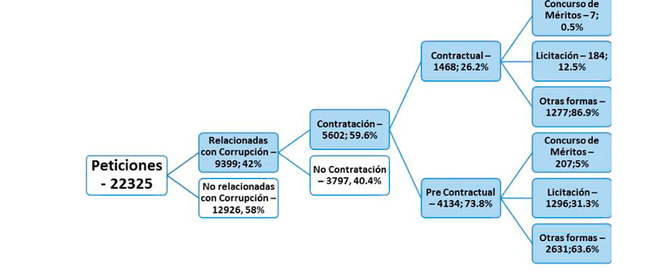

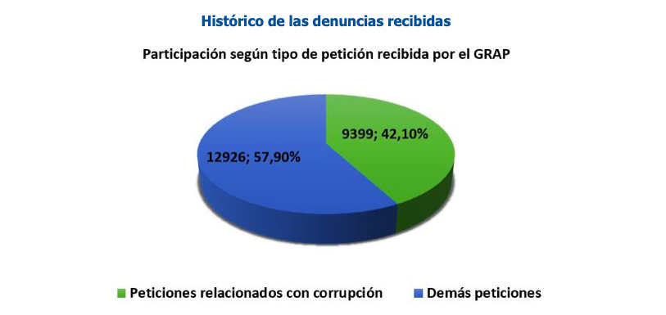

Por otro lado, es indispensable traer a colación los estudios realizados por el Observatorio, en los que revela la cantidad de sanciones disciplinarias y penales que se han impuesto entre 2008 y 2017 por actos relacionados con la corrupción.

De esta forma se tiene que en materia disciplinaria se han impuesto 22.962 sanciones, lo que arroja un promedio de 2.296 sanciones anuales. Además de ello, el estudio revela, que desde la expedición del estatuto anticorrupción se han presentado una tendencia creciente en las sanciones impuestas anualmente.

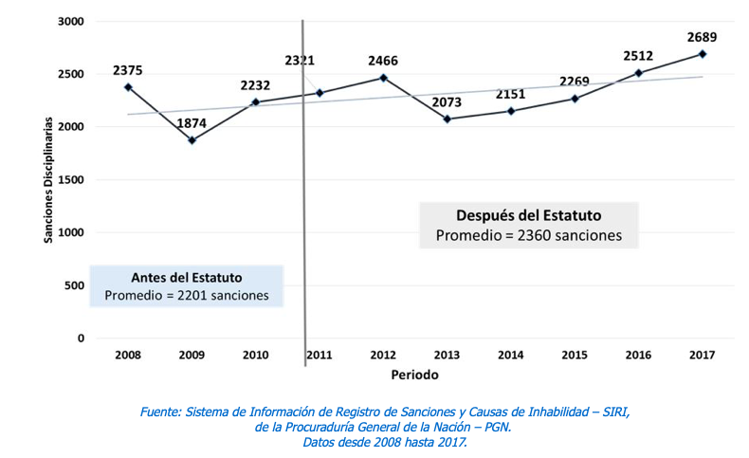
Fuente: Sistema de Información de Registro de Sanciones y Causas de Inhabilidad – SIRI, de la Procuraduría General de la Nación – PGN. Datos desde 2018 hasta 2017.

Según el Índice de Percepción de Corrupción (IPC) 2018 de Transparencia Internacional, Colombia aumentó la percepción de este delito pasando de 37 a 36 puntos y descendiendo del puesto 96 al 99, entre 180 países del mundo. Este estudio se realizó mediante datos proporcionados por ocho fuentes distintas que consultan la opinión calificada de analistas, académicos e inversionistas extranjeros respecto qué tanto afecta la corrupción al sector público en cada país. El énfasis para dar con estos resultados fue la gestión de recursos públicos, trámites, permisos y contratación estatal, así como en la sanción efectiva a casos de corrupción por parte del sistema judicial.

Transparencia Colombia informó su preocupación por este aumento en el índice de percepción. “Sin lugar a duda los esfuerzos que se han realizado para enfrentar esta grave problemática en los últimos años, no ha sido suficientes, y la corrupción está poniendo al Estado contra la pared”, afirmó. Según las constantes históricas presentadas por la entidad, este es el primer desplome en este indicador en los últimos cuatro años.

Resulta pertinente afirmar, que los documentos tipo conllevan una serie de beneficios como: la reducción en el tiempo que requieren las entidades estatales en la elaboración de los documentos del proceso licitatorio, permitiendo a los proponentes conocer las condiciones generales de forma anticipada y las condiciones que deben cumplir, facilitan el control fiscal y disciplinario respecto de los funcionarios, garantizan el uso eficiente del erario y tal vez lo más importante es que contribuyen a la transparencia en los procesos de contratación, debido a que tienen clausulas diseñadas para incentivar la libre competencia y participación de la mayor cantidad posible de proponentes en los procesos licitatorios.

Como parte de las modificaciones que se presentan para el debate en plenaria, y debido a la naturaleza jurídica que ostentan los pliegos de condiciones, de ser fuente de derechos y obligaciones hasta el momento de la liquidación, los pliegos tipo no pueden tener una jerarquía inferior a estos, por lo tanto se acogió como necesario el cambio de la denominación “Documentos tipo” a “Pliegos Tipo”, pues esto garantiza que Colombia Compra Eficiente asuma la responsabilidad por los pliegos tipo que emita, de modo que no pueda eludir parte de su compromiso escudándose en que los documentos pueden o no ser tenidos en cuenta por las entidades.

Al identificar la figura como pliegos tipo, es necesario conceptuar sobre que es un pliego tipo, para que de allí se desprendan las consecuencias jurídicas naturales de la figura.

En esa misma línea, otro de los cambios sustanciales que se introdujeron en el texto aprobado, consistió en incluir a las entidades del Régimen Exceptuado entre las entidades que tienen que acoger los pliegos tipo, pues en aras de generar la mayor transparencia entre entidades públicas, y por darle aplicación a los principios de equidad e igualdad, es necesario que estas entidades también se ajusten a los requerimientos de los pliegos tipo, de modo que su actividad contractual esté ceñida por reglas claras para todos los interesados, logrando con ello que estas instituciones tengan los mismos beneficios de las demás entidades.

Como uno de los elementos expuestos en la audiencia pública, la inclusión del domicilio del oferente como un requisito habilitante, claramente va en contravía de preceptos de carácter constitucional, de modo que se acogió la solicitud de eliminación de ese elemento y en cambio se incluyeron “los criterios para fomentar la industria, servicios y empleo local asistencial y profesional”, para asegurar no solo la inclusión de la mano de obra local, sino que se tenga en cuenta la mano de obra, cualificada o no, para el desarrollo de los proyectos en la zona.

Se eliminó el apartado de buenas prácticas, porque esto consiste en el seguimiento irrestricto de la norma jurídica, lo que convierte a este enunciado normativo en inocuo, o carente de objeto, porque es un deber constitucional el cumplir las normas, además que quien desee contratar, necesariamente debe ceñirse a las reglas que rijan la materia.

Otra de las modificaciones sustanciales, consistió en introducir la realización de audiencias públicas al momento de crear los pliegos tipo, de modo que las entidades encargadas de crear los pliegos tengan los insumos suficientes para hacer las modificaciones necesarias que exijan las regiones, y tengan la motivación adecuada para fundamentar sus actos administrativos.

Por último, las dos modificaciones restantes consisten en la modificación del artículo 2 del proyecto de Ley, porque la facultad que se les abrogaba a estas entidades de control, en la práctica hacían que cogobernaran con la administración pública, algo abiertamente inconstitucional, así mismo, se creó la Mesa Técnica de Contratación, por medio de la cual se hará el acompañamiento y seguimiento necesario a los pliegos tipo que Colombia Compra Eficiente vaya diseñando y expidiendo.

Vale la pena resaltar que, esta norma y las que de esta se desprendan, respetan el marco jurídico constitucional, representado en los principios de supremacía constitucional, descentralización administrativa y autonomía territorial..

Entonces como congresistas tenemos el mandato otorgado, en el artículo 150 de la Carta, para dictar no solo un estatuto general de contratación de la administración pública, sino de determinar todo este tipo de medidas que permitan propender por el logro de los objetivos constitucionales del Estado Social de Derecho, toda vez que para el cumplimiento de los fines el Estado debe aprovisionarse de bienes y servicios mediante la contratación.

- PLIEGO DE MODIFICACIONES

TEXTO APROBADO EN COMISIÓN PRIMERA DEL PROYECTO DE LEY No. 389 DE 2019 CÁMARA – 82 DE 2018 SENADO  “POR LA CUAL MODIFICA EL ARTÍCULO 4 DE LA LEY 1882 DE 2018”  EL CONGRESO DE COLOMBIA  DECRETA: | TEXTO PROPUESTO PARA SEGUNDO DEBATE AL PROYECTO DE LEY No. 389 DE 2019 CÁMARA – 82 DE 2018 SENADO  “POR LA CUAL MODIFICA EL ARTÍCULO 4 DE LA LEY 1882 DE 2018 Y SE DICTAN OTRAS DISPOSICIONES”  EL CONGRESO DE COLOMBIA  DECRETA:
Artículo 1°. El artículo 4° de la Ley 1882 de 2018 quedará así:  Artículo 4°. Adiciónese el siguiente parágrafo al artículo 2° de la Ley 1150 de 2007.  Parágrafo 7°. La Agencia Nacional de Contratación Pública Colombia Compra Eficiente o quien haga sus veces, adoptará documentos tipo que serán de obligatorio cumplimiento en la actividad contractual de todas las entidades sometidas al Estatuto General de Contratación de la Administración Pública.  Los documentos tipo comprenderán, entre otros: las cláusulas correspondientes, requisitos habilitantes y alternativas de factores de ponderación, dentro de los que se tendrá en cuenta el domicilio del contratista, de conformidad con las obras, bienes o servicios objeto de la necesidad y sus requerimientos técnicos; Estudios del sector de conformidad con la clasificación de bienes y servicios; y los parámetros para el desarrollo del análisis inteligente de los mercados con sus variables en el orden nacional y local. Los documentos tipo deben representar buenas prácticas contractuales que procuren el adecuado desarrollo de los principios que rigen la contratación pública.  En la adopción de los documentos tipos, se tendrán en cuenta las características propias de las regiones, con el ánimo de promover el empleo local, la cuantía, la naturaleza y especialidad de la contratación, así como el proceso de capacitación para los municipios.  La Agencia Nacional de Contratación Pública Colombia Compra Eficiente fijará un cronograma, y definirá en coordinación con las entidades técnicas o especializadas correspondientes el procedimiento para implementar gradualmente los documentos tipo, con el propósito de facilitar la incorporación de estos en el sistema de compra pública y deberá establecer el procedimiento para recibir y revisar comentarios de los interesados, así como un sistema para la revisión constante de los documentos tipo, que expida. Una vez expedido cada documento tipo, las entidades públicas los adoptarán obligatoriamente dentro de los seis (6) meses siguientes, a su entrada en vigencia. | Artículo 1°. El artículo 4° de la Ley 1882 de 2018 quedará así:  Artículo 4°. Adiciónese el siguiente parágrafo al artículo 2° de la Ley 1150 de 2007.  Parágrafo 7°. El Gobierno Nacional, por medio a través de la Agencia Nacional de Contratación Pública Colombia Compra Eficiente o quien haga sus veces, creará adoptará los Documentos pliegos tipo que serán de obligatorio cumplimiento en la actividad contractual de todas las entidades sometidas al Estatuto General de Contratación de la Administración Pública y las entidades con régimen especial, exceptuando lo relacionado con defensa nacional que esté sujeto a reserva. Los documentos tipo serán creados por Colombia Compra Eficiente a través de un acto administrativo debidamente motivado.  Antes de expedirse cada pliego tipo, se celebrarán audiencias públicas de carácter regional para recibir los comentarios de los interesados, precisar su contenido e incorporarlo al pliego tipo final.  Los pliegos tipo contienen parámetros obligatorios para las entidades mencionadas en el inciso anterior, que adelanten procesos de selección de licitación  Los documentos pliegos tipo comprenderán contendrán, entre otros como mínimo:  - Los requisitos habilitantes.  - Las alternativas de factores de ponderación dentro de las que se tendrá en cuenta:  - Los parámetros para la elaboración de los estudios del sector, de conformidad con la clasificación de bienes y servicios.  - Los lineamientos parámetros para el desarrollo del análisis inteligente de los mercados con sus variables en el orden nacional y local y el domicilio del contratista.  - Los criterios para fomentar la industria, servicios y empleo local asistencial y profesional, de conformidad con las obras, bienes o servicios objeto de la necesidad y sus requerimientos técnicos.  Los documentos pliegos tipo deben representar incorporar buenas prácticas contractuales que procuren el adecuado desarrollo de los principios que rigen la contratación pública.  Con el ánimo de promover el empleo local, en la creación y adopción de los documentos pliegos tipo, se tendrán en cuenta las características propias de las regiones, con el ánimo de promover el empleo local, la cuantía, la naturaleza y especialidad de la contratación, así como el proceso de capacitación para los municipios.  La Agencia Nacional de Contratación Pública Colombia Compra Eficiente, o quien haga sus veces, fijará un cronograma, y definirá en coordinación con las entidades técnicas o especializadas correspondientes el procedimiento para implementar gradualmente los documentos pliegos tipo, con el propósito de facilitar la incorporación de estos en el sistema de compra pública y. Adicionalmente deberá establecerá, así como un sistema de indicadores para la revisión constante de los documentos pliegos tipo, que expida, los que deberán ser revisados con una periodicidad semestral.  Una vez expedido el acto administrativo de cada documento pliego tipo, las entidades públicas de carácter nacional los adoptarán obligatoriamente dentro de los seis (6) meses siguientes a su entrada en vigencia, y los de carácter territorial lo harán dentro de los doce (12) meses siguientes a su entrada en vigencia.  Los documentos tipos ya adoptados bajo el Decreto 342 de 2019, continuaran siendo vigentes y son de obligatorio cumplimiento, hasta la expedición de los pliegos tipo de qué trata este parágrafo.
Artículo 2°. Para el control y asesoramiento del desarrollo de esta ley se crea una comisión de vigilancia, seguimiento y acompañamiento que deberá presentar informe por escrito de recomendaciones y observaciones a los pliegos diseñados por Colombia Compra Eficiente.  La comisión estará integrada por un representante del nivel directivo de la Contraloría General de la República, la Procuraduría General de la Nación, la Defensoría del Pueblo y la oficina de Transparencia del Gobierno Nacional. | Artículo 2°. Para el control y asesoramiento del desarrollo de esta ley se crea una comisión de vigilancia, seguimiento y acompañamiento que deberá presentar informes por escrito de recomendaciones y observaciones a los pliegos diseñados por Colombia Compra Eficiente.  La comisión estará integrada por un representante del nivel directivo de la Contraloría General de la República, la Procuraduría General de la Nación, la Defensoría del Pueblo y la oficina de Transparencia del Gobierno Nacional.  Para la creación de estos pliegos tipo, se constituirá una Mesa Técnica de contratación, integrada por un representante de Colombia Compra Eficiente, la Federación Nacional de Municipios (Fedemunicipios), la Federación Nacional de Departamentos (Fedepartamentos), la Asociación Colombiana de Ciudades Capitales (Asocapitales), la Escuela Superior de Administración Pública (ESAP), dos miembros de la academia expertos de la contratación pública estatal, que pertenezcan a universidades que tengan programas en derecho público o contratación estatal acreditados, dos senadores y dos representantes de la comisión primera de ambas corporaciones y un representante de ​la Comisión Nacional de Moraliz​ación​, con el fin de considerar las necesidades particulares del territorio dentro de los pliegos tipo.  El Gobierno nacional tendrá un término de seis (6) meses a partir de la entrada en vigencia de esta ley para reglamentar el funcionamiento de esta Mesa Técnica.
Artículo 3°. La presente ley rige a partir de la fecha de su publicación y deroga todas aquellas disposiciones que le sean contrarias. | Artículo 3°. La presente ley rige a partir de la fecha de su publicación y deroga todas aquellas disposiciones que le sean contrarias.

- PROPOSICIÓN

Bajo las consideraciones expuestas y en cumplimiento de los requisitos establecidos en la Ley 5 de 1992, presento ponencia positiva al Proyecto de Ley No. 82 de 2018 Senado – 389 de 2019 Cámara “Por la cual modifica el artículo 4 de la Ley 1882 de 2018 y se dictan otras disposiciones”, y solicitamos a la honorable Cámara de Representantes dar segundo debate a la mencionada iniciativa.
De los Honorables Representantes,

_________________________  Jorge Méndez Hernández  Coordinador Ponente | _________________________  Juan Manuel Daza Iguarán  Ponente
_________________________  Juan Carlos Rivera Peña  Ponente | _________________________  Julián Peinado Ramírez  Ponente
_________________________  Carlos German Navas Talero  Ponente | _________________________  Jorge Eliecer Tamayo Marulanda  Ponente
_________________________  Inti Raúl Asprilla Reyes  Ponente | _________________________  Luis Alberto Albán  Ponente

TEXTO PROPUESTO PARA SEGUNDO DEBATE AL PROYECTO DE LEY No. 389 DE 2019 CÁMARA – 82 DE 2018 SENADO
“POR LA CUAL MODIFICA EL ARTÍCULO 4 DE LA LEY 1882 DE 2018 Y SE DICTAN OTRAS DISPOSICIONES”
EL CONGRESO DE COLOMBIA

DECRETA:

Artículo 1°. El artículo 4° de la Ley 1882 de 2018 quedará así:

Artículo 4°. Adiciónese el siguiente parágrafo al artículo 2° de la Ley 1150 de 2007.
Parágrafo 7°. El Gobierno Nacional, a través de la Agencia Nacional de Contratación Pública Colombia Compra Eficiente o quien haga sus veces, creará los pliegos tipo que serán de obligatorio cumplimiento en la actividad contractual de todas las entidades sometidas al Estatuto General de Contratación de la Administración Pública y las entidades con régimen especial, exceptuando lo relacionado con defensa nacional que esté sujeto a reserva. Los documentos tipo serán creados por Colombia Compra Eficiente a través de un acto administrativo debidamente motivado.
Antes de expedirse cada pliego tipo, se celebrarán audiencias públicas de carácter regional para recibir los comentarios de los interesados, precisar su contenido e incorporarlo al pliego tipo final.
Los pliegos tipo contienen parámetros obligatorios para las entidades mencionadas en el inciso anterior, que adelanten procesos de selección de licitación
Los pliegos tipo contendrán, como mínimo:
- Los requisitos habilitantes.
- Las alternativas de factores de ponderación dentro de las que se tendrá en cuenta:
  - Los parámetros para la elaboración de los estudios del sector, de conformidad con la clasificación de bienes y servicios.
  - Los lineamientos para el desarrollo del análisis inteligente de los mercados con sus variables en el orden nacional y local.
  - Los criterios para fomentar la industria, servicios y empleo local asistencial y profesional, de conformidad con las obras, bienes o servicios objeto de la necesidad y sus requerimientos técnicos.
Con el ánimo de promover el empleo local, en la creación y adopción de los pliegos tipo, se tendrán en cuenta las características propias de las regiones, la cuantía, la naturaleza y especialidad de la contratación, así como el proceso de capacitación para los municipios.
La Agencia Nacional de Contratación Pública Colombia Compra Eficiente, o quien haga sus veces, fijará un cronograma, y definirá en coordinación con las entidades técnicas o especializadas correspondientes el procedimiento para implementar gradualmente los pliegos tipo, con el propósito de facilitar la incorporación de estos en el sistema de compra pública. Adicionalmente establecerá un sistema de indicadores para la revisión constante de los pliegos tipo, que expida, los que deberán ser revisados con una periodicidad semestral.
Una vez expedido el acto administrativo de cada pliego tipo, las entidades públicas de carácter nacional los adoptarán obligatoriamente dentro de los seis (6) meses siguientes a su entrada en vigencia, y los de carácter territorial lo harán dentro de los doce (12) meses siguientes a su entrada en vigencia.
Los documentos tipos ya adoptados bajo el Decreto 342 de 2019, continuaran siendo vigentes y son de obligatorio cumplimiento, hasta la expedición de los pliegos tipo de qué trata este parágrafo.
Artículo 2°. Para la creación de estos pliegos tipo, se constituirá una Mesa Técnica de contratación, integrada por un representante de Colombia Compra Eficiente, la Federación Nacional de Municipios (Fedemunicipios), la Federación Nacional de Departamentos (Fedepartamentos), la Asociación Colombiana de Ciudades Capitales (Asocapitales), la Escuela Superior de Administración Pública (ESAP), dos miembros de la academia expertos de la contratación pública estatal, que pertenezcan a universidades que tengan programas en derecho público o contratación estatal acreditados, dos senadores y dos representantes de la comisión primera de ambas corporaciones y un representante de ​la Comisión Nacional de Moraliz​ación​, con el fin de considerar las necesidades particulares del territorio dentro de los pliegos tipo.
El Gobierno nacional tendrá un término de seis (6) meses a partir de la entrada en vigencia de esta ley para reglamentar el funcionamiento de esta Mesa Técnica.
Artículo 3°. La presente ley rige a partir de la fecha de su publicación y deroga todas aquellas disposiciones que le sean contrarias.

De los honorables representantes,

_________________________  Jorge Méndez Hernández  Coordinador Ponente | _________________________  Juan Manuel Daza Iguarán  Ponente
_________________________  Juan Carlos Rivera Peña  Ponente | _________________________  Julián Peinado Ramírez  Ponente
_________________________  Carlos German Navas Talero  Ponente | _________________________  Jorge Eliecer Tamayo Marulanda  Ponente
_________________________  Inti Raúl Asprilla Reyes  Ponente | _________________________  Luis Alberto Albán  Ponente

Elaboración de documentos tipo para la contratación. El Consejo Nacional de Contratación –CNC- buscará generar la mayor cantidad de documentos tipo a efecto de facilitar el desarrollo de las diferentes etapas de los procesos de contratación, buscando eliminar la incertidumbre y la subjetividad de los funcionarios en la conducción de los mismos.
Artículo 45º.- Comisiones Intersectoriales. El Gobierno Nacional podrá crear comisiones intersectoriales para la coordinación y orientación superior de la ejecución de ciertas funciones y servicios públicos, cuando por mandato legal o en razón de sus características, estén a cargo de dos o más ministerios, departamentos administrativos o entidades descentralizadas, sin perjuicio de las competencias específicas de cada uno de ellos. El Gobierno podrá establecer la sujeción de las medidas y actos concretos de los organismos y entidades competentes a la previa adopción de los programas y proyectos de acción por parte de la Comisión Intersectorial y delegarle algunas de las funciones que le corresponden. Las comisiones intersectoriales estarán integradas por los ministros, directores de departamento administrativo, superintendentes y representantes legales de los organismos y entidades que tengan a su cargo las funciones y actividades en referencia.
Decreto 3520 de 2004, artículo 4, numeral 4.6.
Decreto 3520 de 2004, artículo 4, numeral 4.7.
Decreto 4170 de 2011, artículo 3, numeral 2.
OCDE (2018) Estudios del Sistema Electrónico de Contratación Pública de México: Rediseñando compraNet de manera incluyente, Estudios de la OCDE Sobre Gobernanza Pública, Editions OCDE, París.
Sentencia C-04/2017 Corte Constitucional
Análisis de información reportado por Colombia Compra Eficiente frente a los procesos publicados en el SECOP II que recibieron ofertas al 22 de mayo de 2019. Dentro de los casos más relevantes que aplican correctamente los Documentos Tipo se encuentra el proceso No. FDLSC-014 -2019 de la Alcaldía Local de San Cristóbal por valor de $5.642.000.000 en el cual se recibieron 72 ofertas y el caso del Municipio Chinchiná Caldas que recibió 48 ofertas en el proceso No. LP-001- 2019 por valor de $2.609.405.983.
Observatorio de Contratación de la Cámara Colombiana de la Infraestructura, “Obligatoriedad del uso de los pliegos tipo, para las obras públicas, empieza a rendir sus frutos en la concurrencia de oferente”, 2019. Recuperado de: http://www.infraestructura.org.co/2017/index.php?id=70&idnotah=1124

